

Αρχή φόρμας

Τέλος φόρμας

* [AREA 51](https://radar.gr/area51)
* [UNDERCOVER](https://radar.gr/undercover)
* [ΕΠΙΚΑΙΡΟΤΗΤΑ](https://radar.gr/ellada)
* [AGENT STORIES](https://radar.gr/agent-stories)
* [ΟΙΚΟΝΟΜΙΑ](https://radar.gr/oikonomia)
* [TOP SECRET](https://radar.gr/top-secret)
* [ΥΓΕΙΑ](https://radar.gr/ygeia)
* [EDITOR'S CHOICE](https://radar.gr/editors-choice)
* [ΕΠΙΧΕΙΡΗΣΕΙΣ](https://radar.gr/epixirisis)
* [ΣΟΦΟΚΛΕΟΥΣ IN](https://radar.gr/sofokleousin)
* [MEDIA](https://radar.gr/media)
* [ΠΟΛΙΤΙΚΗ](https://radar.gr/politiki)
* [PICK POST](https://radar.gr/pickpost)
* [ΠΟΛΙΤΙΣΜΟΣ](https://radar.gr/politismos)
* [ART BUSINESS](https://radar.gr/art-business)
* [ΚΟΣΜΟΣ](https://radar.gr/kosmos)
* [MAIN STREET](https://radar.gr/main-street)
* [ΣΠΟΡ](https://radar.gr/spor)
* [LIFESTYLE](https://radar.gr/lifestyle)
* [CAR](https://radar.gr/car)
* [DOCUMENTS](https://radar.gr/documents)
* [Τιμές Μετοχών](https://radar.gr/times-metochon)
* [Προσωπικά Δεδομένα](https://radar.gr/privacy)
* [Πολιτική Cookies](javascript:%20void(0))
* [Όροι Χρήσης](javascript:%20void(0))
* [Επικοινωνία](https://radar.gr/contactus)

[ΕΠΙΚΑΙΡΟΤΗΤΑ](https://radar.gr/ellada)

**Αποκάλυψη – Πέπλο ανομίας στις μοριοδοτήσεις αθλητών στο Καράτε**

Συστηματική καταπάτηση κανονισμών από την Ελληνική Ομοσπονδία Καράτε.

Δημοσιεύθηκε 09, Ιου. 2023 10:00

[](https://radar.gr/author/eidikos-sinergatis)

[Ειδικός Συνεργάτης](https://radar.gr/author/eidikos-sinergatis)

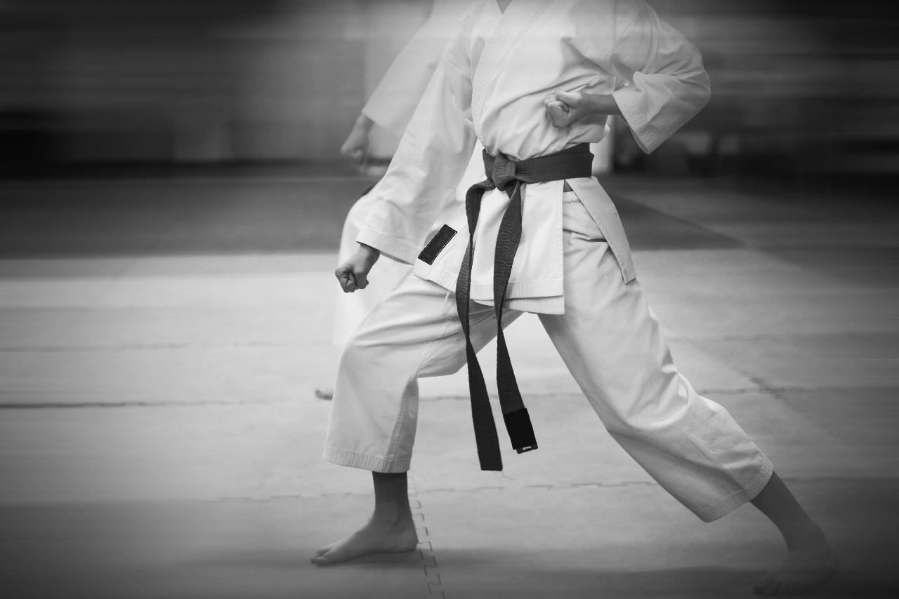

[**ΕΠΙΚΑΙΡΟΤΗΤΑ**](https://radar.gr/ellada)

*διαβάστε επίσης*

[09/06, 18:40](https://radar.gr/article/pos-tha-chorigithei-i-eidiki-eklogiki-adeia-ston-idiotiko-tomea)

[Πώς θα χορηγηθεί η ειδική εκλογική άδεια στον ιδιωτικό τομέα](https://radar.gr/article/pos-tha-chorigithei-i-eidiki-eklogiki-adeia-ston-idiotiko-tomea)

[09/06, 17:50](https://radar.gr/article/diki-alki-kabanou-tin-enochi-kai-ton-12-katigoroumenon-zitise-i-eisangeleas)

[Δίκη Άλκη Καμπανού: Την ενοχή και των 12 κατηγορουμένων ζήτησε…](https://radar.gr/article/diki-alki-kabanou-tin-enochi-kai-ton-12-katigoroumenon-zitise-i-eisangeleas)

[09/06, 17:10](https://radar.gr/article/mitsotakis-to-tilefonima-sti-rengina-makedou-kai-to-efcharisto-tis-karkinopathous)

[Μητσοτάκης: Το τηλεφώνημα στη Ρεγγίνα Μακέδου και το «ευχαριστώ» της…](https://radar.gr/article/mitsotakis-to-tilefonima-sti-rengina-makedou-kai-to-efcharisto-tis-karkinopathous)

[09/06, 16:20](https://radar.gr/article/korinthos-anavathmizetai-simantika-to-paraliako-metopo-prochora-to-ergo-epektasis-tou-pezodromou)

[Κόρινθος: Αναβαθμίζεται σημαντικά το παραλιακό μέτωπο – Προχωρά το έργο…](https://radar.gr/article/korinthos-anavathmizetai-simantika-to-paraliako-metopo-prochora-to-ergo-epektasis-tou-pezodromou)

[**Ένα απίστευτο σκάνδαλο**](https://radar.gr/article/elliniki-omospondia-karate-o-syllogos-goneon-athliton-katangellei-41-trantachta-skandala)αναδείχθηκε έπειτα από καταγγελία Γονέα Αθλητή στην Πανελλήνια Ομοσπονδία Κουνγκ Φου – Γουσου, το οποίο αφορά  παράνομες μοριοδοτήσεις αθλητών μέσω χορήγησης παράνομων φύλλων αγώνων έναντι χρηματισμού στελεχών της Ομοσπονδίας.

Ωστόσο δεν είναι η μόνη Ομοσπονδία που ελέγχεται για παράτυπες μοριοδοτήσεις αθλητών.

Σύμφωνα με τα καταγγελλόμενα η Γενική Γραμματεία Αθλητισμού ελέγχει την  Ομοσπονδία Καράτε  για μοριοδοτήσεις αθλητών που έγιναν χωρίς να τηρείται η κείμενη αθλητική νομοθεσία.

**Καταγγελίες για διαιτητές-προπονητές**

Σύμφωνα με τις καταγγελίες που πραγματοποιήθηκαν προς την Γ.Γ.Α το 2022 και το 2023 από Σωματείο, Γονέα Αθλήτριας αλλά και την αναφορά του Πανελλήνιου Συλλόγου Γονέων & Κηδεμόνων Αθλητών Καράτε, **υπάρχει κατά εξακολούθηση συστηματική παραβίαση του ισχύοντος κανονισμού Διαιτησίας**από την ΕΛ.Ο.Κ που έχει λάβει έγκριση Νομιμότητας από την Γ.Γ.Α στις 11/1/2022 από τους Διαιτητές της και αφορά την «**μη**» πιστή τήρηση και εφαρμογή των διατάξεων περί «σύγκρουσης συμφερόντων».

Συγκεκριμένα, στο πλαίσιο εφαρμογής  του κανονισμού διαιτησίας **απαγορεύεται** οποιαδήποτε κατάσταση σύγκρουσης συμφερόντων όπως «Διαιτητής και ταυτόχρονα Προπονητής με σύμβαση εργασίας σε αγωνιζόμενο Σωματείο που συμμετέχει στους αγώνες, καθόσον ο Διαιτητής έχει ιδιωτικά συμφέροντα που θα μπορούσαν να επηρεάσουν με αθέμιτο τρόπο, την άσκηση των επίσημων υποχρεώσεων και καθηκόντων του».

**Απαράδεχτες πρακτικές**

Με πιο απλά λόγια ένας διαιτητής στην ΕΛ.Ο.Κ μπορεί να είναι και προπονητής και σε συνεννόηση με άλλον διαιτητή – προπονητή να διαιτητεύουν αγώνες και να επιλέγουν ποιοι αθλητές θα κερδίζουν ανταλλάσσοντας αποτελέσματα.

Αυτή η πρακτική ακολουθείται από την ΕΛ.Ο.Κ στα Επίσημα Πρωταθλήματα της που **μοριοδοτούν** αθλητές της προσβάλλοντας την ισονομία και τη διαφάνεια μεταξύ των διαγωνιζόμενων αθλητών της.

Δηλαδή ένας αθλητής σε αγώνα που διαιτητεύει προπονητής μπορεί να πάρει τη νίκη και μπόνους τα μόρια για να μπει σε Α.Ε.Ι.

**Πως θα σας φαινόταν εσάς εάν πρόκειται για το παιδί σας;**

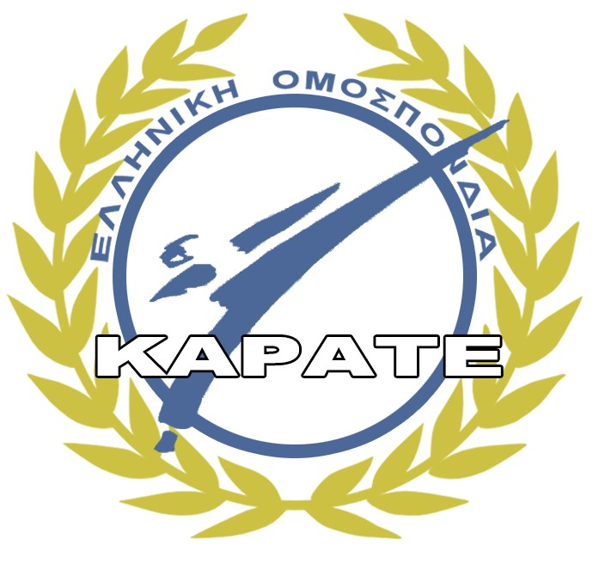

**Δεν ιδρώνει το αυτί της ΕΛ.Ο.Κ**

Η [**ΕΛ.Ο.Κ**](https://radar.gr/keyword/elliniki-omospondia-karate) παρά τα όσα αναφέρει ο ισχύοντας Κανονισμός Διαιτησίας της επιμένει κατά εξακολούθηση, λειτουργώντας παρά τον Νόμο, να χρησιμοποιεί Διαιτητές – Προπονητές με σύμβαση σε αγωνιζόμενα σωματεία της στους Επισήμους Αγώνες της.

Ως εκ τούτου εύκολο είναι το συμπέρασμα **ότι εις γνώση του Δ.Σ της ΕΛ.Ο.Κ υπάρχει ενδεχόμενη αλλοίωση αποτελεσμάτων αγώνων**με το να επιτρέπει σε Διαιτητές- Προπονητές να διαιτητεύουν σε αγώνες της. Διότι, ουσιαστικά χωρίς έλεγχο, τους δίνεται η δυνατότητα να διαμορφώνουν αποτελέσματα κατά το δοκούν προωθώντας αθλητές επιλογής τους.

**Μοριοδοτήσεις αθλητών παρά το νόμο**

Συνέπεια αυτού είναι η πιθανή και παρά τον νόμο  «**λήψη μορίων**» από αθλητές της για τα οποία η ίδια η διοργανώτρια αρχή έχει ακέραια την ευθύνη, καταστρατηγώντας τις αρχές της διαφάνειας, των διαδικασιών και της ισονομίας μεταξύ των διαγωνιζόμενων της!

Το ανωτέρω επιβεβαιώνεται «δις» από την ΕΛ.Ο.Κ σύμφωνα με τις απαντήσεις που απέστειλε προς την Γ.Γ.Α στις 18/10/2022 και στις 24/5/2023. Αλλά και την **ισχυρή σύσταση**από την Γ.Γ.Α στις 24/11/2022 προκειμένου να σταματήσει η «**παραβίαση του ισχύοντος κανονισμού Διαιτησίας**» από την ΕΛ.Ο.Κ.

**Η Διοίκηση Σιετή ζητάει εξαίρεση**

Το πιο ανήκουστο είναι ότι η Διοίκηση Σιετή συνέταξε και ψήφισε τον Κανονισμό Διαιτησίας που έλαβε έγκρισης νομιμότητας από την Γ.Γ.Α στις 11.1.2022 αλλά η ίδια δεν τον τήρησε και αντί αυτού ζητά νέα αναμόρφωση του υπάρχοντος Κανονισμού Διαιτησίας της εντός ενός έτους ζητώντας από την Γ.Γ.Α να «**της επιτρέψει να χρησιμοποιεί Διαιτητές-Προπονητές οι οποίοι έχουν σύμβαση με σωματεία τα οποία αγωνίζονται στα επίσημα πρωταθλήματα της**».

Ουσιαστικά ζήτησε από την Γ.Γ.Α να κάνει μια εξαίρεση ώστε πλέον και με την «**βούλα**» να συνεχίσει να λειτουργεί παρά τον νόμο. Πράγμα που η Γ.Γ.Α δεν πρόκειται ποτέ να δεχτεί.

**Γιατί δεν φέρνει ξένους διαιτητές όπως οι Κύπριοι;**

Με ποιο σκεπτικό το έκανε η ΕΛ.Ο.Κ ζητώντας εκ νέου την αναμόρφωση του υπάρχοντος κανονισμού διαιτησίας; Ότι δεν υπάρχουν διαιτητές για να καλύψουν τα πρωταθλήματά τους ενώ είναι γνωστό ότι υπάρχει ένα σώμα περίπου 80 διαιτητών. Μήπως κόπτονται για κάποιους συγκεκριμένους 10-15 διαιτητές που δεν θέλουν να εξαιρέσουν;

Σύμφωνα με την έρευνα μας, στους **παροικούντες την Ιερουσαλήμ**(Σύλλογοι, Αθλητές, Γονείς, Παράγοντες της ΕΛ.Ο.Κ, Διαιτητές, Προπονητές) είναι ευρέως γνωστό και συζητείτε εντόνως, το ζήτημα αξιοπιστίας της Ελληνικής Διαιτησίας σύμφωνα με τα τεκταινόμενα, ζητώντας από την ΕΛ.Ο.Κ να προχωρήσει όπως η Κυπριακή Ομοσπονδία Καράτε, δηλαδή να καλέσει διαιτητές από το εξωτερικό για τις διοργανώσεις της.

Γιατί δεν προχωρούν; Τη διαδικασία αυτή την έχουμε δει εκτός από το Καράτε και σε άλλες μεγαλύτερες ομοσπονδίες όπως η **Ελληνική Ποδοσφαιρική Ομοσπονδία**που φέρνει ξένους διαιτητές για τους ελληνικούς αγώνες.

**Τι φοβάται, λοιπόν, η ΕΛΟΚ;**

Πάντως, **απέναντι στη συστηματική καταστρατήγηση του κανονισμού διαιτησίας από την ΕΛ.Ο.Κ**, η Γ.Γ.Α σκοπεύει να επανέλθει διερευνώντας για το εάν και κατά πόσο είναι σύννομες οι μοριοδοτήσεις αθλητών από την ΕΛ.Ο.Κ. Ενώ θεωρείται σίγουρο ότι και οι σύλλογοι αλλά και ο Πανελλήνιος Σύλλογος Γονέων & Κηδεμόνων Αθλητών Καράτε, θα προχωρήσουν σε νομικές ενέργειες σχετικά με το συγκεκριμένο θέμα.

***Η υπόθεση της Ομοσπονδίας Κουνγκ Φου –Γουσού έχει θορυβήσει την Γ.Γ.Α που δεν σκοπεύει να μείνει απαθής σε όσα γίνονται στην Ομοσπονδία Καράτε.***